Guía de aprendizaje
Nombre del Estudiante |  |  |  | Curso: 3 año A
Nombre del Estudiante |  |  |  | Semana 13  Del 29 de junio  al 03 de julio
Nivel: 1 | ¡Salgamos a jugar! | Habilidad | Comprender, identificar.
O.A.(s): | OA 4: Profundizar su comprensión de las narraciones leídas.
Objetivo de la clase | Comprender un cuento e identificar las acciones de una narración, demostrando interés por leer.
contenido | Cuento, secuencias de acción.
Docente: | Elizabeth Abarca Correa  Elizabeth.abarca@colegio-patriciomekis.cl | Asignatura: |  | Lenguaje y comunicación

Queridos y queridas estudiantes esta semana trabajaremos en la comprensión del texto “Cómo un niño contaba que no lo habían llevado a la ciudad” …pero antes resuelve el siguiente acertijo.

Un camión se dirigía a un pueblo, se encuentra en el camino con 4 coches más.
¿Cuántos vehículos se dirigían al pueblo?
Respuesta: __________________________________

Ahora debes leer el cuento “Cómo un niño contaba que no lo habían llevado a la ciudad” que encontraras en la página 26 del texto del estudiante
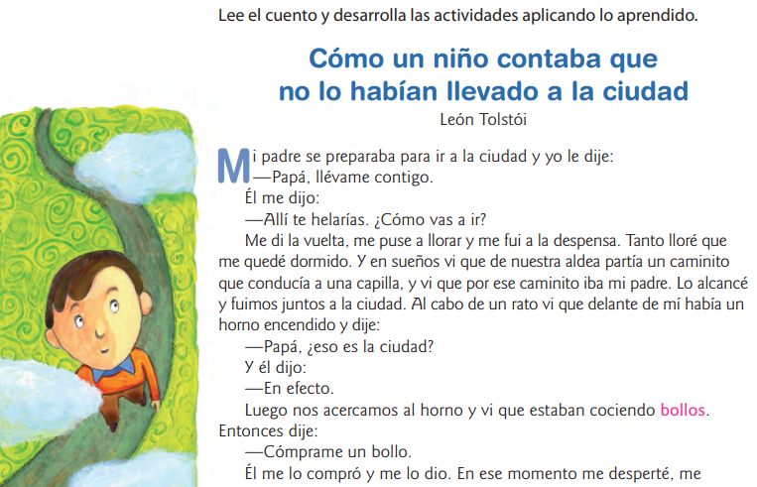

Luego desarrolla las Páginas 27,28,29 que corresponden a comprensión del cuento.


Has hecho un gran trabajo… ¡Hemos terminado por esta semana!
Si tienes consultas, no dudes en comunicarte conmigo.

Solucionario semana 13
Página | Respuesta
27 | 1-Porque quería ir con su padre y este le dijo que no.
27 | 2- Es un lugar frío / Hay montañas de nieve. Se puede deducir con cualquiera de las siguientes frases: cuando el niño indica “me puse los zapatos, cogí las manoplas” o, cuando al hablar de los juegos, dice: “Algunos niños se deslizaban sobre tablas y trineos” o cuando indican cómo se sintió el niño: “Me puse a jugar con ellos hasta que me quedé aterido”. O lo que hizo después: “Acababa de entrar en casa y de subir al poyo de la estufa”.
27 | 3-1. El niño quiere ir a la ciudad con su papá, pero no puede.  2. El niño llora, se queda dormido y sueña que sale con su papá.  3. El niño despierta y sale a jugar a la calle. 4. El papá regresa con un bollo de regalo y el niño baila de alegría.
27 | 4-Porque sabía que le gustaba / Porque tenía pena, porque el hijo no lo pudo acompañar / Como una forma de compensar a su hijo porque no lo acompañó.
27 | 5-Sí, porque no quiere que pase frío y por eso no lo lleva /Sí, porque se acuerda de él y le lleva un bollo de regalo.
28 | 1. El estudiante debe recordar alguna información que haya visto en los medios masivos de comunicación (televisión, radio, internet, diario o cine) y que haya informado de un hecho de actualidad (en su momento).
28 | 2. El estudiante puede marcar una o varias opciones si es que vio la noticia repetirse en más de un lugar
28 | 3. El estudiante debe contar alguna situación ocurrida en algún otro lugar del país o del mundo. Para que el relato oral esté bien planteado, debe mantener el hilo temático y todos los detalles que se incluyan deben ser necesarios y pertinentes.

